
仪器使用说明
TEACHER'S GUIDEBOOK

FD-HM-B
亥姆霍兹线圈磁场测量实验仪

中国.上海复旦天欣科教仪器有限公司
Shanghai Fudan Tianxin Scientific & Educational Instruments Co.,Ltd.

FD-HM-B型 亥姆霍兹线圈磁场测量实验仪
一、概述
亥姆霍兹线圈磁场测定仪是综合性大学和工科院校物理实验教学大纲重要实验之一。该实验可以学习和掌握弱磁场测量方法，证明磁场迭加原理，根据教学要求描绘磁场分布等。传统的亥姆霍兹线圈磁场测量实验，一般用探测线圈配以指针交流电压表测量磁感应强度。由于线圈体积大，指针式交流电压表等级低等原因，测量的误差较大。
近年来，在科研和工业中，集成霍耳传感器由于体积小，测量准确度高，易于移动和定位，所以被广泛应用于磁场测量。例如：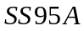型集成霍耳传感器就是一种高灵敏度的优质磁场传感器，它的体积小（面积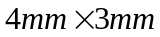，厚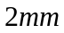），其内部具有放大器和剩余电压补偿电路，采用此集成霍耳传感器（配直流数字电压表）制成的高灵敏度毫特计，可以准确测量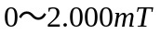的磁感应强度，其分辨率可达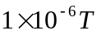。因此，用它探测载流线圈及亥姆霍兹线圈的磁场，准确度比用探测线圈高得多。用高灵敏度集成霍耳传感器测量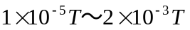弱交、直流磁场的方法已在科研与工业中广泛应用。
本仪器采用先进的95A型集成霍耳传感器作探测器,用直流电压表测量传感器输出电压,探测亥姆霍兹线圈产生的磁场,测量准确度比探测线圈优越得多,仪器装置固定件牢靠，实验内容丰富。
该仪器不仅可以测量单线圈和亥姆霍兹线圈中心轴线上的磁场，还可以测量半径平面内的磁场分布，即实现了二维磁场测量，又因为线圈半径方向各个方向磁场一样，所以也等同于三维测量。
本仪器经复旦大学物理实验教学中心使用,取得良好的教学效果。
二、仪器简介
FD-HM-B型亥姆霍兹线圈磁场测量实验仪主要由实验主机和实验装置组成，如下图所示
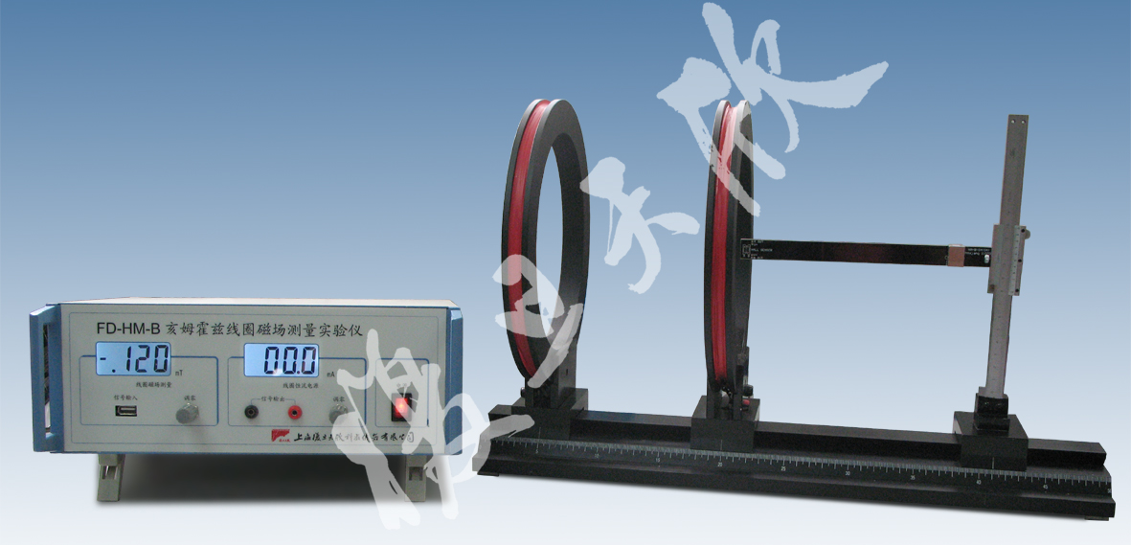
三、技术指标
1.高灵敏毫特斯拉计 量程 0—1.999mT
分辨率 0.001mT
2.直流恒流电源 输出电流 0-200mA
稳定度 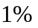
3.实验线圈 匝数 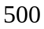
平均半径 100mm
4.传感器测量尺 上下移动范围 0-160mm
上下测量分辨率 0.02mm
线圈中心位置 约80mm处（游标尺上读数）
5.传感器与标志线距离 200mm
6.导轨 长度 500mm
标尺分辨率 1mm
7.磁场测量 误差 小于3%
8.仪器整体 重量 5Kg
9.主机电源 交流 220V,50Hz
四、实验项目
1.测量单个载流圆线圈轴线上各点磁感应强度，把测量的磁感应强度与理论计算值比较；
2.测量单个载流圆线圈半径平面上各点磁感应强度。
3.测量亥姆霍兹线圈中心轴线上以及与中心轴线垂直的平面内的磁感应强度。
4.在固定电流下，分别测量单个线圈（线圈和线圈）在轴线上产生的磁感应强度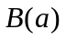和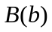，与亥姆霍兹线圈产生的磁场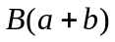进行比较。
5.测量亥姆霍兹线圈在间距分别为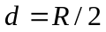，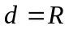，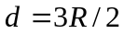（为线圈半径）时，轴线上的磁场分布，并进行比较，进一步证明磁场迭加原理。
五、注意事项
1.实验探测器采用配对型集成霍耳传感器，灵敏度高，因而地磁场对实验影响不可忽略，移动探头测量时须注意零点变化，可以通过不断调零以消除此影响；
2.接线或测量数据时，要特别注意检查移动两个线圈时，是否满足亥姆霍兹线圈的条件；
3.两个线圈采用串接方式与电源相连时，必须注意磁场的方向。如果接错线有可能使亥姆霍兹线圈中间轴线上磁场为零。

亥姆霍兹线圈磁场测量实验
【实验目的】
1.测量单个载流圆线圈轴线上各点磁感应强度，把测量的磁感应强度与理论计算值比较；
2.测量单个载流圆线圈半径平面上各点磁感应强度。
3.测量亥姆霍兹线圈中心轴线上各点的磁感应强度。
4.测量与亥姆霍兹线圈中心轴线垂直的平面内的磁感应强度。
5.在固定电流下，分别测量单个线圈（线圈和线圈）在轴线上产生的磁感应强度和，与亥姆霍兹线圈产生的磁场进行比较。
6.测量亥姆霍兹线圈在间距分别为，（为线圈半径）时，轴线上的磁场分布，并进行比较，进一步证明磁场迭加原理。
【实验原理】
1.根据毕奥—萨伐尔定律，载流线圈在轴线（通过圆心并与线圈平面垂直的直线）上某点的磁感应强度为：
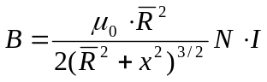 （1）
式中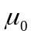为真空磁导率，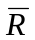为线圈的平均半径，为圆心到该点的距离，为线圈匝数，为通过线圈的电流强度。因此，圆心处的磁感应强度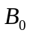为：
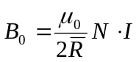 （2）
轴线外的磁场分布计算公式较为复杂，这里简略。
2.亥姆霍兹线圈是一对彼此平行且连通的共轴圆形线圈，两线圈内的电流方向一致，大小相同,线圈之间的距离正好等于圆形线圈的半径。这种线圈的特点是能在其公共轴线中点附近产生较广的均匀磁场区，所以在生产和科研中有较大的使用价值，也常用于弱磁场的计量标准。
设为亥姆霍兹线圈中轴线上某点离中心点处的距离，则亥姆霍兹线圈轴线上任意一点的磁感应强度为：
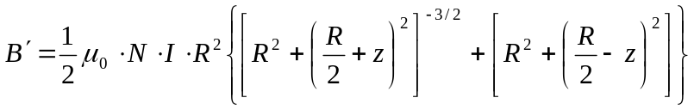 （3）
而在亥姆霍兹线圈上中心处的磁感应强度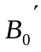为：
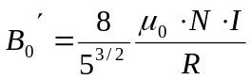 （4）
【实验装置】
实验装置主要由实验主机和线圈以及传感器测量尺和若干连接线组成，如图1所示。
图1 亥姆霍兹线圈磁场测量实验装置
【实验内容】
1.连接主机和实验装置：首先用USB连接线将主机上“线圈磁场测量“中“信号输入”与传感器测量尺连接，用红黑手枪插连接线将主机上“线圈恒流电源”中“信号输出”与线圈连接，注意，接单线圈时只需红色插头插红色插座，黑色插头插黑色插座即可，如果连接成亥姆霍兹线圈时（一般线圈串接），需要保持两个线圈电流方向一致。
2.开机后应预热分钟，再进行测量；
3.测量单个载流圆线圈轴线上各点磁感应强度：首先恒流源接一个线圈，将传感器测量尺高度调节至80mm位置处（学生可以通过上下移动找出线圈中心位置，一般在游标尺80mm位置附近），此时霍耳传感器位于单线圈的轴线上，调节恒流源至100mA,移动传感器测量尺的滑块，可以看到毫特斯拉计示数的变化（注意传感器中心位置与滑块刻线位置相差200mm）。此时断开恒流源电流（拔掉一个手枪插头即可），调节毫特斯拉计“调零”旋钮，使线圈零电流时毫特斯拉计示数为零。重新连接恒流源通100mA电流开始测量单个载流圆线圈轴线上各点磁感应强度与位置的关系。并描画测量曲线。
4.测量单个载流圆线圈半径平面上各点磁感应强度：连接方式同上，通100mA电流，移动滑块，使传感器位于线圈半径平面内（方法是传感器测量尺位置减去或者加上200mm等于线圈滑块位置），上下移动传感器测量尺测量载流圆线圈半径平面内各点磁感应强度与位置的关系，描画测量曲线。
5.测量亥姆霍兹线圈中心轴线上各点的磁感应强度：将两线圈之间距离调节为100mm，并串接与恒流源，通100mA电流，移动滑块测量亥姆霍兹线圈中心轴线上各点的磁感应强度，并描画曲线。
6.测量与亥姆霍兹线圈中心轴线垂直的平面内的磁感应强度：连接方式同上，将传感器固定于亥姆霍兹线圈轴线的中心点，上下移动游标尺，测量与中心轴线垂直的平面内的磁感应强度与位置的关系，描画关系曲线。
7.验证磁场迭加原理：在测量步骤5的基础上在分别测量两个线圈单独通100mA电流在中心轴线上产生的磁场，注意此时保持两线圈间距100mm，位置固定不动，记录数据并描画曲线。
8．进一步验证磁场迭加原理：测量亥姆霍兹线圈在间距分别为，（为线圈半径）时轴线上的磁场分布，即调节两线圈间距为50mm和150mm，再分别测量中心轴线上磁感应强度与位置的关系，记录数据并描画曲线，进一步验证磁场迭加原理。
9.一点说明：本毫特斯拉计为高灵敏度仪器，可以显示磁感应强度变化。因而在线圈断电情况下，不同位置毫特斯拉计所显示的最后一位略有区别，这主要是地磁场和其他杂散信号的影响。因此，应在每次测量前应拔掉线圈电源调零。
【实验数据】（注：以下数据不作为仪器验收标准，仅供实验时参考）
- 测量单个载流圆线圈轴线上各点磁感应强度:
载流圆线圈轴线上不同位置磁感应强度的测量结果见表1,这里电流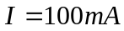，线圈平均半径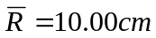，线圈匝数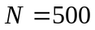，并且真空磁导率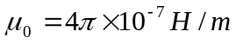。
表1.载流圆线圈中心轴线上不同位置的磁感应强度
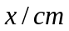 | -10.0 | -9.5 | -9.0 | -8.5 | -8.0 | -7.5 | -7.0 | -6.5 | -6.0 | -5.5 | -5.0
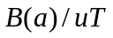 | 104 | 113 | 125 | 135 | 147 | 160 | 171 | 183 | 197 | 212 | 225
 | -4.5 | -4.0 | -3.5 | -3.0 | -2.5 | -2.0 | -1.5 | -1.0 | -0.5 | 0.0 | 0.5
 | 237 | 250 | 263 | 273 | 283 | 293 | 298 | 303 | 306 | 307 | 306
 | 1.0 | 1.5 | 2.0 | 2.5 | 3.0 | 3.5 | 4.0 | 4.5 | 5.0 | 5.5 | 6.0
 | 300 | 295 | 288 | 280 | 267 | 256 | 245 | 231 | 219 | 206 | 192
 | 6.5 | 7.0 | 7.5 | 8.0 | 8.5 | 9.0 | 9.5 | 10.0
 | 178 | 167 | 155 | 144 | 132 | 124 | 113 | 104
描画其曲线得到图2：
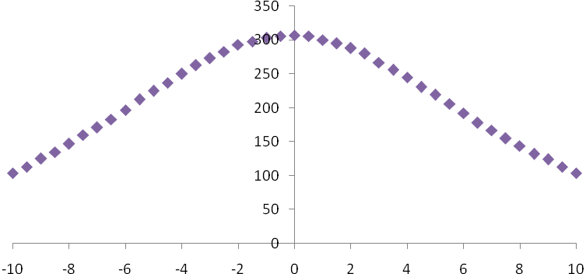

图2 载流圆线圈中心轴线上不同位置的磁感应强度关系曲线
（其中横坐标为位置（cm），纵坐标为磁感应强度（uT））
根据毕奥—萨伐尔定律，载流圆形线圈在线圈轴线（通过圆心并与线圈平面垂直的直线）上某点的磁感应强度为：
式中为线圈的平均半径，为线圈匝数，为通过线圈的电流强度，为圆心到该点的距离。因此，圆心处的磁感应强度为：
在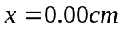处，
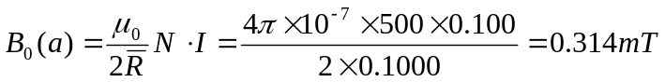
实验测量值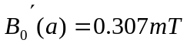，两者百分误差等于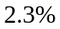；在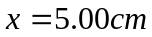处，
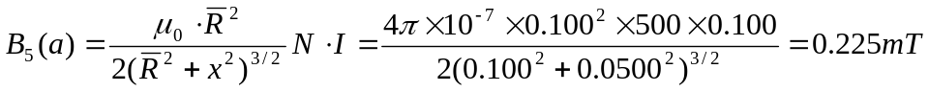
测量值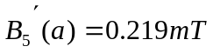，两者间百分误差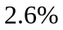。
- 测量单个载流圆线圈半径平面上各点磁感应强度
测量数据表2所示：
表2.载流圆线圈半径平面上不同位置的磁感应强度
 | -8.0 | -7.5 | -7.0 | -6.5 | -6.0 | -5.5 | -5.0 | -4.5 | -4.0 | -3.5 | -3.0
 | 653 | 567 | 508 | 464 | 428 | 403 | 382 | 364 | 348 | 338 | 327
 | -2.5 | -2.0 | -1.5 | -1.0 | -0.5 | 0.0 | 0.5 | 1.0 | 1.5 | 2.0 | 2.5
 | 321 | 315 | 310 | 307 | 306 | 305 | 305 | 306 | 307 | 310 | 315
 | 3.0 | 3.5 | 4.0 | 4.5 | 5.0 | 5.5 | 6.0 | 6.5 | 7.0 | 7.5 | 8.0
 | 322 | 329 | 340 | 355 | 370 | 388 | 414 | 447 | 491 | 551 | 631
描画曲线如图3所示。
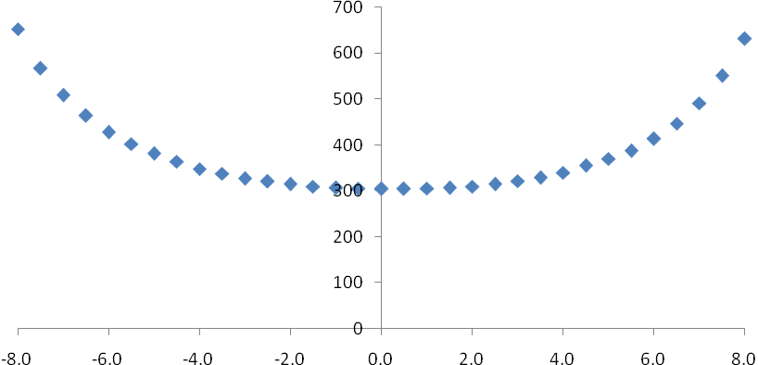
图3 载流圆线圈半径平面上不同位置的磁感应强度关系曲线
（其中横坐标为位置（cm），纵坐标为磁感应强度（uT））
由曲线可见，半径平面内中心磁场最小，越靠近线圈，磁场越大。
- 测量亥姆霍兹线圈轴线上磁场，证明磁场迭加原理成立。
亥姆霍兹线圈通过I=100mA直流电流，两线圈间距d=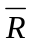=10.00cm。取两线圈轴线中心点为原点。轴线为轴，所得数据见表3，其中a表示一个单线圈，b表示另一个单线圈，(a+b)表示亥姆霍兹线圈。
表3 亥姆霍兹线圈轴线上的磁场测量
 | -10.0 | -9.0 | -8.0 | -7.0 | -6.0 | -5.0 | -4.0 | -3.0 | -2.0 | -1.0 | 0.0
 | 222 | 244 | 269 | 289 | 302 | 307 | 303 | 290 | 273 | 248 | 223
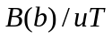 | 56 | 65 | 75 | 86 | 98 | 114 | 132 | 153 | 174 | 199 | 223
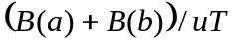 | 278 | 309 | 344 | 375 | 400 | 421 | 435 | 443 | 447 | 447 | 446
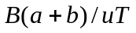 | 278 | 310 | 346 | 376 | 401 | 421 | 436 | 442 | 448 | 449 | 450
 | 1.0 | 2.0 | 3.0 | 4.0 | 5.0 | 6.0 | 7.0 | 8.0 | 9.0 | 10.0
 | 197 | 171 | 148 | 128 | 110 | 96 | 82 | 71 | 62 | 54
 | 250 | 272 | 290 | 303 | 306 | 302 | 287 | 269 | 246 | 223
 | 447 | 443 | 438 | 431 | 416 | 398 | 369 | 340 | 308 | 277
 | 449 | 446 | 443 | 436 | 421 | 400 | 374 | 341 | 308 | 277
从表2中数据看出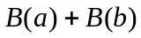值与值在误差范围内相当一致，说明磁场满足迭加原理。坐标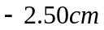至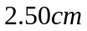之间为均匀磁场；在处，测得磁感应强度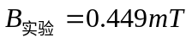，而该点磁感应强度的理论计算值为：
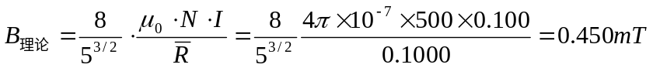
实验结果和理论计算相当一致，百分误差小于。
描画表3得到图4。

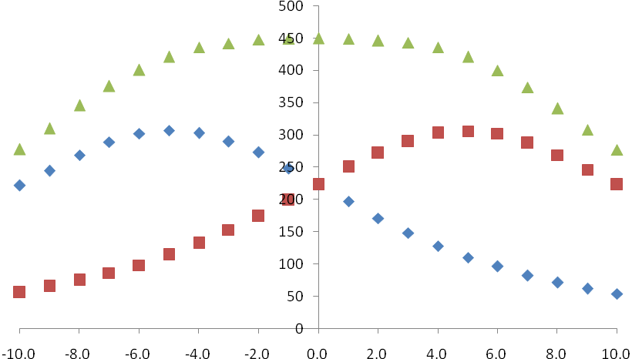

图4 亥姆霍兹线圈中心轴线上不同位置的磁感应强度关系曲线
（其中横坐标为位置（cm），纵坐标为磁感应强度（uT）
- 测量亥姆霍兹线圈在间距分别为，（为线圈半径）时轴线上的磁场分布：
改变两线圈间距，使两线圈间距分别为，，，测量轴线上不同位置的磁感应强度，所得数据描绘后如图5所示（数据不再列表）：
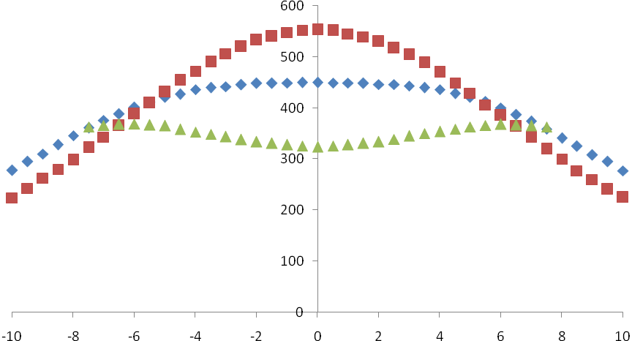

图5 两线圈间距不同时轴线上磁感应强度与位置关系曲线
（其中横坐标为位置（cm），纵坐标为磁感应强度（uT），红色、蓝色、绿色分别代表两线圈间距为，，）
【注意事项】
1.实验探测器采用配对型集成霍耳传感器，灵敏度高，因而地磁场对实验影响不可忽略，移动探头测量时须注意零点变化，可以通过不断调零以消除此影响；
2.接线或测量数据时，要特别注意检查移动两个线圈时，是否满足亥姆霍兹线圈的条件；
3.两个线圈采用串接方式与电源相连时，必须注意磁场的方向。如果接错线有可能使亥姆霍兹线圈中间轴线上磁场为零。
【参考资料】
1.贾起民 郑永令 《电磁学》 复旦大学出版社

（20120330修订）

上海复旦天欣科教仪器有限公司
FD-HM-B型 亥姆霍兹线圈磁场测量实验仪
装 箱 清 单

您所购买的仪器与装箱清单是否相符，请验收：
日期： 年 月 日
名 称 | 单 位 | 数 量 | 备 注
1．实验主机 | 台 | 1
2．导轨 | 台 | 1 | 50cm长度
3.线圈 | 个 | 2 | 含滑块
4.传感器测量尺 | 个 | 1 | 滑块、游标卡尺、传感器
5．主机电源线 | 根 | 1
6．线圈连接线 | 根 | 3 | 黑色2根红色1根
7．USB传感器连接线 | 根 | 1
8．说明书 | 份 | 1
9．合格证 | 份 | 1
10．装箱清单 | 份 | 1
此装箱清单所列内容是指包装箱内应包括的设备和资料，不包括您选用的其它配件，如您还选用其它配件，请您在购机时一并检查清楚。

